Міністерство освіти і науки, молоді та спорту України

Національний Технічний Університет

України

“Київський Політехнічний Інститут” Факультет прикладної математики Кафедра СПіСКС

Лабораторна робота № 1

- дисципліни

“Архітектура комп’ютерів 2”

Тема: “Засоби підтримки процесу розробки мовою Python”

Виконали:

Студенти групи КВ-73
Гриневицький І.Б.
Гнідий П.О.
Федоров К.С.

Перевірив(-ла):
__________________

Київ 2020 р.

Варіант 3

ПЗ для пошуку e-mail. Реалізувати проходження по сторінкам з набору url, які задані у вхідному xml-файлі, а також по сторінкам, на які є посилання з цих сторінок з заданою глибиною вкладеності. На всіх цих сторінках знайти всі e-mail-адреси та зберігти їх у файл в форматі xml. Урахувати те, що e-mail-адреси можуть бути записані у прихованому форматі, наприклад name(at)example.org.

Приклад роботи програми
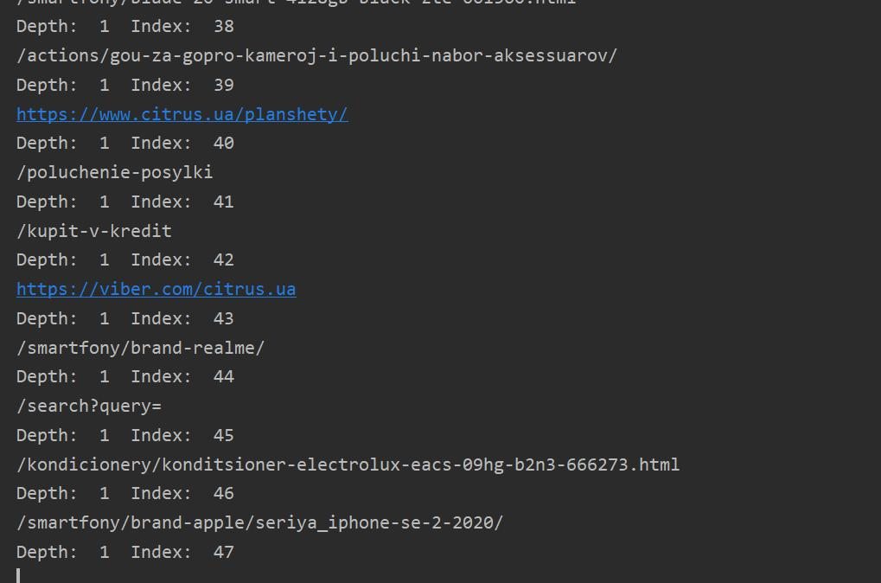

Середній час роботи

Звичайна – 290 секунд

- gevent – 199 секунд
Перевірка pep8
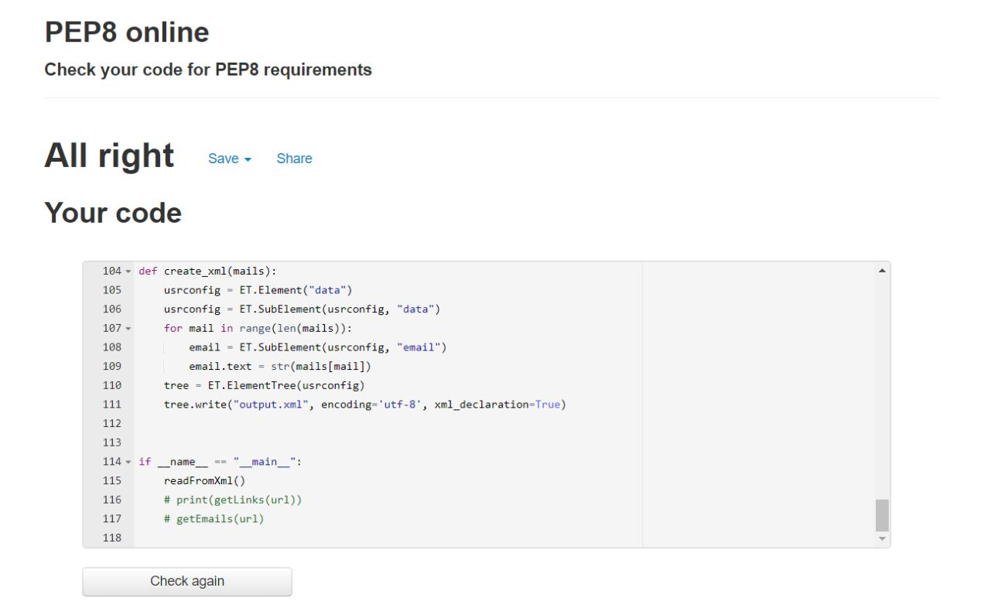

Код програми

emails.py – файл для пошуку emails у веб сторінці.

import requests

import re

from bs4 import BeautifulSoup

allLinks = [];

mails = []

url = 'https://docs.python.org/3/library/termios.html' response = requests.get(url)
soup = BeautifulSoup(response.text, 'html.parser')
links = [a.attrs.get('href') for a in

soup.select('a[href]')]
for i in links:

if (("contact" in i or "Contact") or ("Career" in i or "career" in i)) or ('about' in i or "About" in i) or (

'Services' in i or 'services' in i):
allLinks.append(i)

allLinks = set(allLinks)
def findMails(soup):

for name in soup.find_all('a'):
if (name is not None):

emailText = name.text

match = bool(re.match('[a-zA-Z0-9_.+-]+@[a-zA-Z0-9-]+\.[a-zA-Z0-9-.]+$', emailText))
if ('@' in emailText and match == True):
emailText = emailText.replace(" ",

'').replace('\r', '')

emailText = emailText.replace('\n', '').replace('\t', '')

if (len(mails) == 0) or (emailText not in

mails):
print(emailText)

mails.append(emailText)

for link in allLinks:

if (link.startswith("http") or link.startswith("www")):

r = requests.get(link)
data = r.text

soup = BeautifulSoup(data, 'html.parser')

findMails(soup)

else:

newurl = url + link

r = requests.get(newurl)
data = r.text

soup = BeautifulSoup(data, 'html.parser')

findMails(soup)

mails = set(mails)

if (len(mails) == 0):

print("NO MAILS FOUND")

main.py – файл для рекурсивного пошуку на сайті усіх email-ів, з параметром глибини рекурсії.

import time

import requests

from bs4 import BeautifulSoup
import urllib.request

import re

from email_scraper import scrape_emails from requests_html import HTMLSession from selectolax.parser import HTMLParser
import xml.etree.ElementTree as ET

def findMails(soup, mails):

for name in soup.find_all('a'):

if (name is not None):
emailText = name.text

match = bool(re.match('[a-zA-Z0-9_.+-]+@[a-zA-Z0-9-]+\.[a-zA-Z0-9-.]+$', emailText))
if '@' in emailText and match:
emailText = emailText.replace(" ",

'').replace('\r', '')

emailText = emailText.replace('\n', '').replace('\t', '')

if (len(mails) == 0) or (emailText not in

mails):

print(emailText)
mails.append(emailText)

def getEmails(url, depth, mails):

if depth == 0:

return

time.sleep(1)
print("Depth: ", depth)

print("Processing url: ", url)

allLinks = []

response = requests.get(url)

soup = BeautifulSoup(response.text, 'html.parser') links = [a.attrs.get('href') for a in
soup.select('a[href]')]

for i in links:

if (("contact" in i or "Contact") or

("Career" in i or "career" in i)) \
or ('about' in i or "About" in i) \

or ('Services' in i or 'services' in i):

allLinks.append(i)
allLinks = set(allLinks)

i = 0

for link in allLinks:
i += 1

print("Depth: ", depth, " Index: ", i)

try:

if link.startswith("http") or
link.startswith("www"):

time.sleep(1)

- Recursive call depth -= 1 getEmails(link, depth, mails) depth += 1

time.sleep(1) print(link)

r = requests.get(link) data = r.text

soup = BeautifulSoup(data, 'html.parser') findMails(soup, mails)

else:

time.sleep(1)

- Recursive call depth -= 1 getEmails(link, depth, mails) depth += 1

print(link) time.sleep(1) newurl = url + link

r = requests.get(newurl) data = r.text

soup = BeautifulSoup(data, 'html.parser') findMails(soup, mails)

except Exception:

print("Error: ", link)

mails = set(mails)

if len(mails) == 0:

print("NO MAILS FOUND")

def readFromXml():

mails = []
tree = ET.parse('input.xml')

root = tree.getroot()

- one specific item attribute depth = int(root[0].text)

- all item attributes

print('\nAll attributes:')

for elem in root:
for subelem in elem:

print(subelem.text)
print("Loading all emails...")

getEmails(subelem.text, depth, mails)

print("All emails:\n", mails)

create_xml(mails)
mails = []

def create_xml(mails):

usrconfig = ET.Element("data")

usrconfig = ET.SubElement(usrconfig, "data")

for mail in range(len(mails)):
email = ET.SubElement(usrconfig, "email")

email.text = str(mails[mail]) tree = ET.ElementTree(usrconfig) tree.write("output.xml", encoding='utf-8',
xml_declaration=True)

if __name__ == "__main__":

readFromXml()

- print(getLinks(url))
- getEmails(url)

mainGevent.py – файл для рекурсивного пошуку на сайті усіх email-ів, з параметром глибини рекурсії та використання gevent

import time

import requests
from bs4 import BeautifulSoup

import urllib.request

import re

from email_scraper import scrape_emails from requests_html import HTMLSession from selectolax.parser import HTMLParser import xml.etree.ElementTree as ET import gevent

def findMails(soup, mails):
for name in soup.find_all('a'):

if (name is not None):

emailText = name.text

match = bool(re.match('[a-zA-Z0-9_.+-]+@[a-zA-Z0-9-]+\.[a-zA-Z0-9-.]+$',
emailText))

if '@' in emailText and match:
emailText = emailText.replace(" ",

'').replace('\r', '')

emailText = emailText.replace('\n', '').replace('\t', '')
if (len(mails) == 0) or (emailText not in
mails):

print(emailText)
mails.append(emailText)

def getEmails(url, depth, mails):
if depth == 0:

return

time.sleep(1)

print("Depth: ", depth)
print("Processing url: ", url)

allLinks = []
response = requests.get(url)

soup = BeautifulSoup(response.text, 'html.parser') links = [a.attrs.get('href') for a in

soup.select('a[href]')]
for i in links:

if (("contact" in i or "Contact") or

("Career" in i or "career" in i)) \
or ('about' in i or "About" in i) \

or ('Services' in i or 'services' in i):

allLinks.append(i)

allLinks = set(allLinks)

i = 0

for link in allLinks:

i += 1
print("Depth: ", depth, " Index: ", i)

try:

if link.startswith("http") or link.startswith("www"):

time.sleep(1)

- Recursive call depth -= 1 getEmails(link, depth, mails) depth += 1

time.sleep(1)
print(link)

r = requests.get(link)
data = r.text

soup = BeautifulSoup(data, 'html.parser')

findMails(soup, mails)

else:

time.sleep(1)

- Recursive call depth -= 1 getEmails(link, depth, mails) depth += 1

print(link) time.sleep(1) newurl = url + link

r = requests.get(newurl) data = r.text

soup = BeautifulSoup(data, 'html.parser') findMails(soup, mails)
except Exception:
print("Error: ", link)

mails = set(mails)
create_xml(mails)

if len(mails) == 0:

print("NO MAILS FOUND")

def readFromXml():

mails = []
tree = ET.parse('input.xml')

root = tree.getroot()

threads = []

- one specific item attribute depth = int(root[0].text)

- all item attributes

print('\nAll attributes:')
for elem in root:

for subelem in elem:

print(subelem.text)

print("Loading all emails...")
threads.append(gevent.spawn(getEmails,

subelem.text, depth, mails))

print("All emails:\n", mails)

gevent.joinall(threads)
def create_xml(mails):

usrconfig = ET.Element("data")

usrconfig = ET.SubElement(usrconfig, "data")

for mail in range(len(mails)):
email = ET.SubElement(usrconfig, "email")

email.text = str(mails[mail]) tree = ET.ElementTree(usrconfig) tree.write("output.xml", encoding='utf-8',

xml_declaration=True)

if __name__ == "__main__":

readFromXml()

- print(getLinks(url))
- getEmails(url)

runMain, runMainGevent – файли для тестування coverage.

import main

def test():

main.readFromXml()

if __name__ == "__main__":

test()

_________

import main_gevent

def test():
main_gevent.readFromXml()

if __name__ == "__main__":
test()

У файлі output.xml знаходиться результат роботи програми.

